**ODVLEK**

**Odvlek** je taktični element katerga uporabimo, kadar je treba eno od nasprotnikovih aktivnih figur odvleči iz pomembnega polja. Rezultat je običajno porušena obramba nasprotnika, kar pripelje do materialnih izgub ali celo do mata. Odvlek je zelo pogost in pomemben taktični element. Uporabljamo ga pri napadu na nasprotnikovega kralja ali figure.

Poglejmo nekaj primerov:

Ocepek Jan – Vizjak Stanislav, 2015

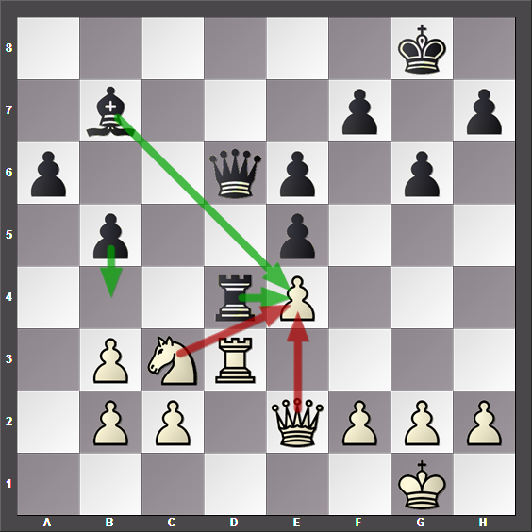 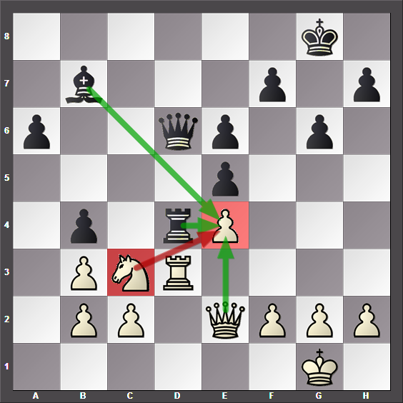

Črni je s potezo 1...b4 prepodil (odvlekel) nasprotnikovega konja. Konj ščiti kmeta na e4, zato po umiku konja, obramba kmeta ni več zadostna.

V naslednjem primeru je črni s preprosto menjavo figure povzročil pri nasprotniku pravo zmešnjavo:

Unuk Jan – Markošek Maj, 2015

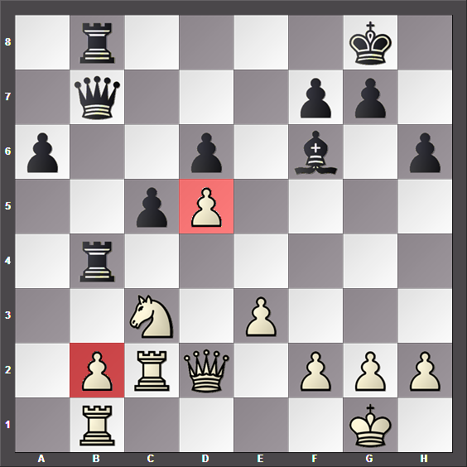 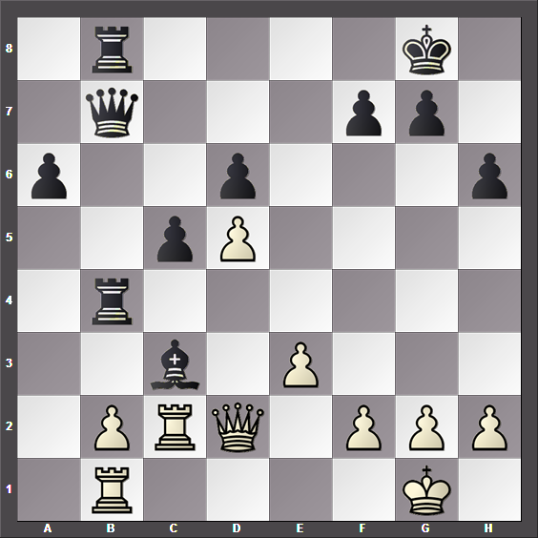

Po 1…Lc3 lahko beli dobi figuro nazaj kar na tri načine, a noben ni dober. Po 2. bc3 pade top 2…Tb1. Po 2. Tc3 obramba kmeta na b2 ni več zadostna. 2…Tb2. Po 2. Dc3 kmet na d5 ni več branjen. 2…Dd5.

Lahko pa izvedemo odvlek na bolj grob način:

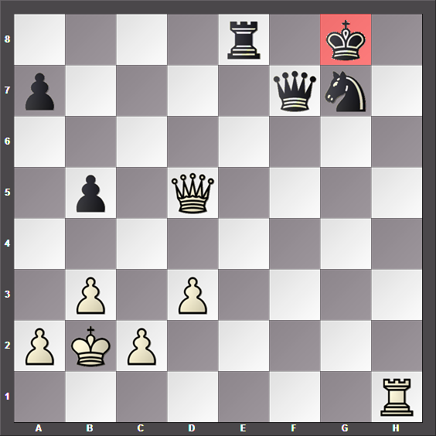 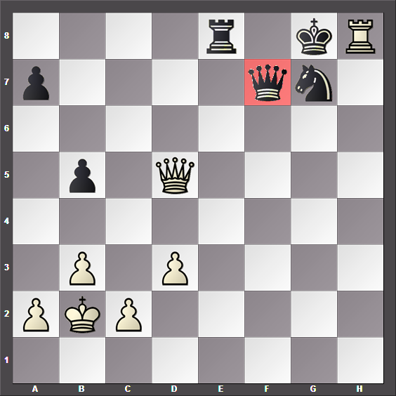

Beli je z žrtvijo topa 1. Th8!! odvlekel črnega kralja 1…Kh8 in zato osvojih damo. 2. Df7.

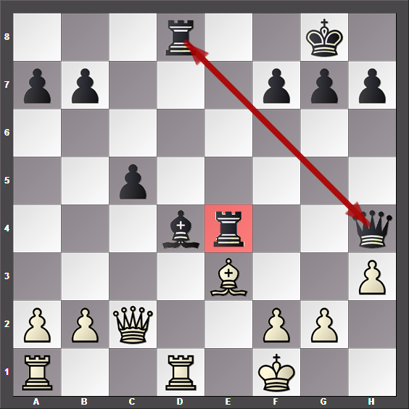 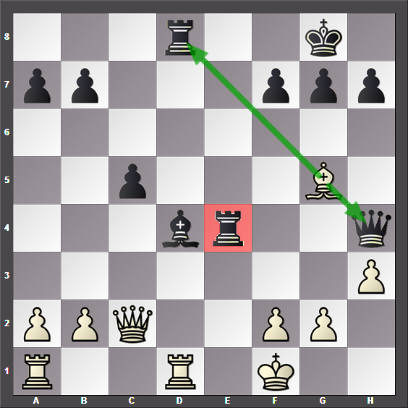

Beli je s potezo 1. Lg5 napadel damo in topa. V kolikor črni vzame lovca 1…Dg5, lahko beli osvoji topa. 2. De4.

Poglejmo nekaj primerov odvleka pri matnem napadu:

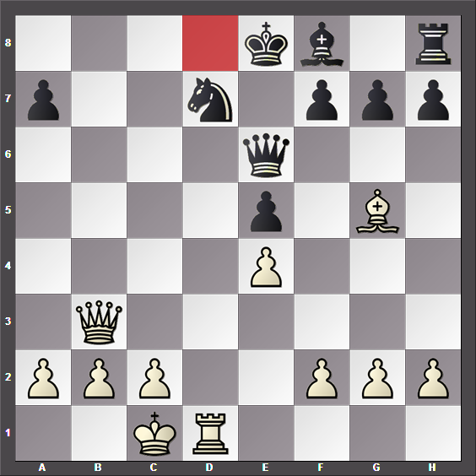 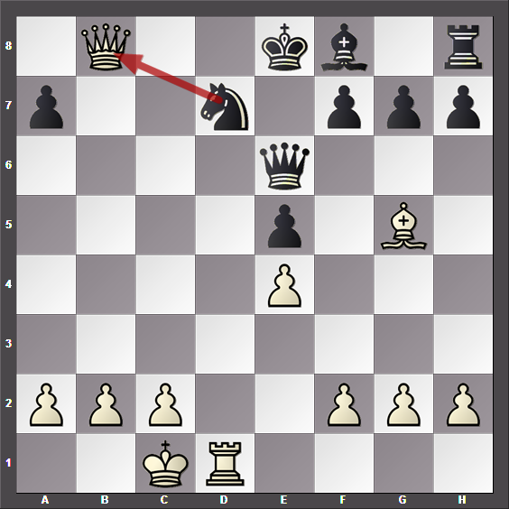

Beli je s potezo 1. Db8 prisil umik črnega skakača. 1…Sb8 2. Td8 mat.

V spodnjem primeru je beli z damo pogledoval proti polju g5, vendar to polje ščiti črna dama.

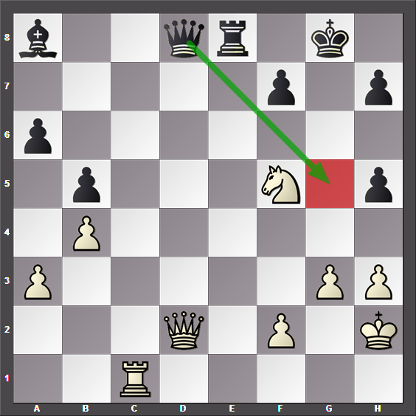 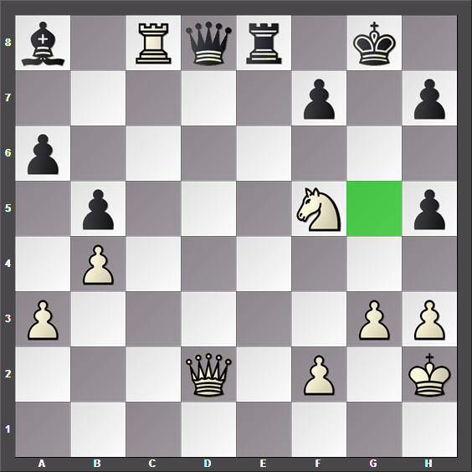

Beli je s potezo 1. Tc8!! Prisil črno damo na premik. V kolikor črni vzame topa 1…Dc8, potem beli z 2. Dg5 Kf8 3. Dg7 matira. Če pa črni vzame damo 1…Dd2 lahko beli zaključi z matom: 2. Te8 mat.

V naslednjem primeru je črni izvedel zelo nevaren napad, a kako naprej?

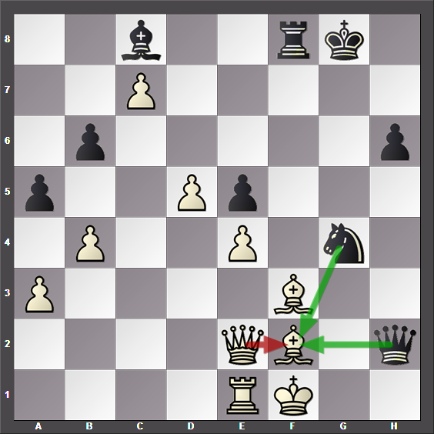 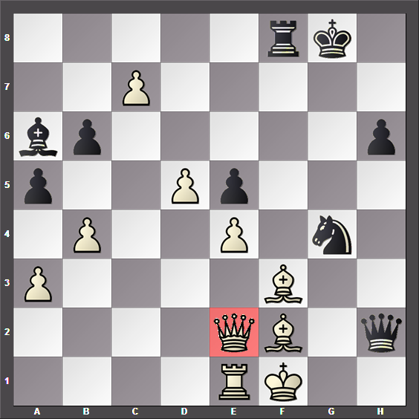

Črni je s potezo 1...La6 zvezal belo damo in mat na f2 je neizbežen. Kot bomo videli kasneje pogosto srečamo odvlek in vezavo v isti kombinaciji.

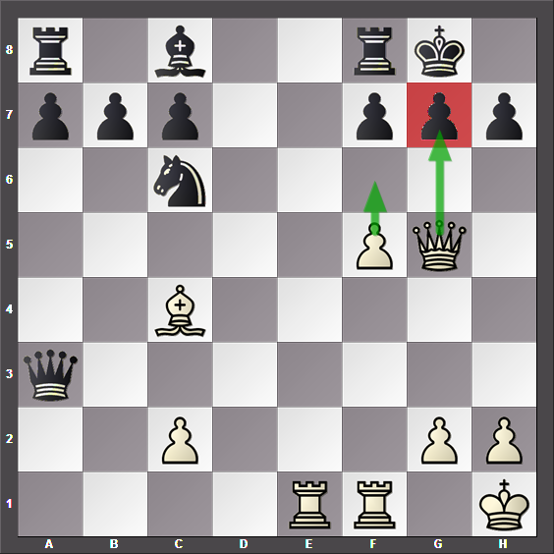 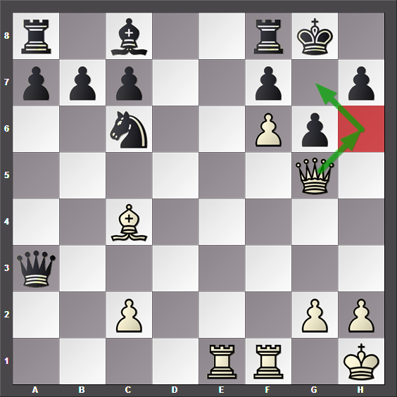

V zgornjem primeru je beli s preprosto potezo 1. f6 zvezal črnega g7 kmeta in zagrozil z matom. Črnemu ni preostalo nič drugega kot da igra 1...g6 in s tem oslabi polje h6. Po 2. Dh6 je mat na g7 neubranljiv.

Naslednji primer je podoben:

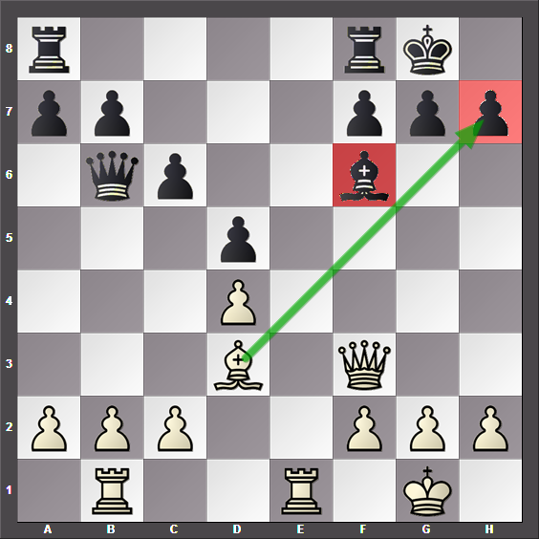 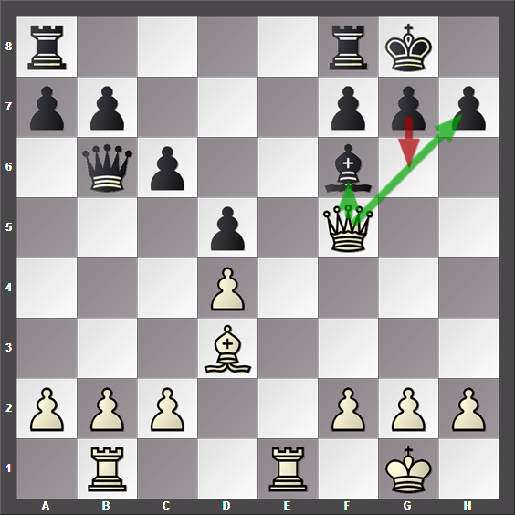

Beli je s potezo 1. Df5 zagrozil mat. Edina obramba črnega je 1...g6. Lovec na f6 ni več branjen, tako da beli z 2. Df6 osvoji figuro.

Odvlek je možen tudi v končnicah:

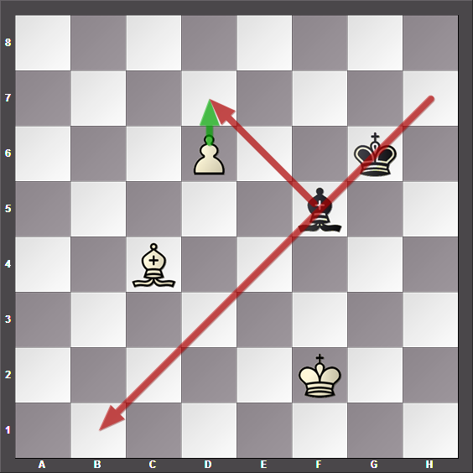 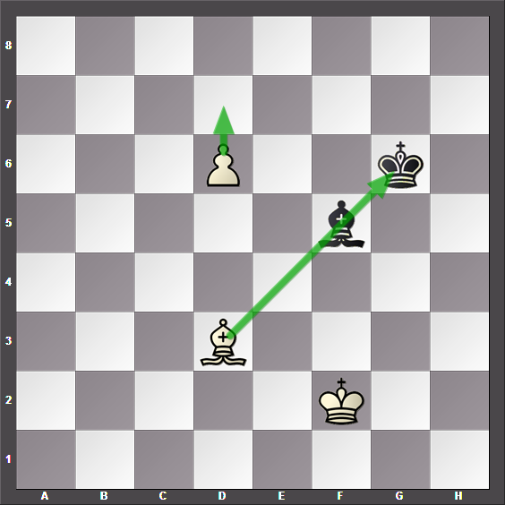

Beli je s pomočjo vezave 1. Ld3 odvlekel črnega lovca in s tem omogočil **promocijo** belega kmeta. Če črni igra 1...Kf6, enostavno zamenjamo lovce 2. Lf5 Kf5 in pot do promocije je prosta. 3. d7.

|  |  |
| --- | --- |
| https://cdn0.vox-cdn.com/thumbor/nzOSsLWV8ZsVz1UYNcAHFHNsPzI=/1020x0/cdn0.vox-cdn.com/uploads/chorus_asset/file/2509804/oldclipart.docx_-_Microsoft_Word_Online__6_.0.png | *S taktičnimi motivi se srečamo v vseh fazah igre: Otvoritvi, središnjici in končnici.* |